Resolución del Pleno del Instituto de Transparencia, Acceso a la Información Pública y Protección de Datos Personales del Estado de México y Municipios, con domicilio en Metepec, Estado de México; de fecha seis (06) de noviembre de dos mil veinticuatro.

**VISTO** el expediente electrónico formado con motivo del recurso de revisión **1878/INFOEM/IP/RR/2024,** promovido por **XXX XXX,** a quien en lo sucesivo se le identificará como EL **RECURRENTE**, en contra de la respuesta del **Organismo Público Descentralizado para la prestación de los Servicios de Agua Potable Alcantarillado y Saneamiento del Municipio de Tlalnepantla de Baz,** en adelante el **SUJETO OBLIGADO**, se procede a dictar la presente resolución, con base en los siguientes:

# **A N T E C E D E N T E S**

1. El día **trece (13) de marzo de dos mil veinticuatro,** se presentó ante el **SUJETO OBLIGADO** vía SAIMEX, la solicitud de información pública registrada con el número **00028/OASTLALNE/IP/2024;** en la que se solicitó la siguiente información:

*“DE CONFORMIDAD CON los artículos; 4 sexto párrafo y 6 segundo párrafo y el apartado A de la Constitución Política de Los Estados Unidos Mexicanos, a los artículos; 11, 12 y 13 de la Ley General de Transparencia y Acceso a la Información Pública, 4, 5, 11 y 12 de la Ley de Transparencia y Acceso a la Información Pública del Estado de México y Municipios, al Capítulos IX de los lineamientos generales en materia de clasificación y desclasificación de la información, para la elaboración de versiones públicas, solicito se me envié vía SAIMEX la siguiente información pública correspondiente al Organismo Público Descentralizado Municipal de agua, drenaje y saneamiento de Tlalnepantla, estado de México (OPDM); 1.- LA PRODUCCION DE AGUA POZO POR POZO EN LITROS O METROS CUBICOS POR SEGUNDO CON LA UBICACIÓN RESPECTIVA DE CADA POZO QUE OPERA EL OPDM DE TLALNEPANTLA DE LOS MESES DE ENERO A DICIEMBRE DE 2023. 2.- LA PRODUCCION DE AGUA POZO POR POZO EN LITROS O METROS CUBICOS POR SEGUNDO CON LA UBICACIÓN RESPECTIVA DE CADA POZO QUE OPERA EL OPDM DE TLALNEPANTLA DE LOS MESES DE ENERO A FEBRERO DE 2024. 3.- LA BITACORA O BITACORAS DE OPERACIÓN DE LOS AÑOS 2023 Y LO QUE VA DEL 2024 POR CADA POZO QUE OPERA EL OPDM DE TLALNEPANTLA CON SU UBICACIÓN RESPECTIVA.*” (SIC.)

* Señaló como modalidad de entrega de la información a través del **SAIMEX.**

1. El **dos (02) de abril de dos mil veinticuatro**, el **SUJETO OBLIGADO,** remitió el archivo *RESP SAIMEX 28 DE 2024.pdf*, del que se desprende el oficio *OPDM/DCyOH/0482/2024,*  de fecha diecinueve (19) de marzo de dos mil veinticuatro, firmado por el Director de Construcción y Operación Hidráulica, en el que informo lo siguiente:

***“1.- LA PRODUCCIÓN DE AGUA POZO POR POZO EN LITROS O METROS CUBICOS POR SEGUNDO CON LA UBICACIÓN RESPECTIVA DE CADA POZO QUE OPERA EL OPDM DE TLALNEPANTLA DE LOS MESES DE ENERO A DICIEMBRE DE 2023 […]” (sic.)***

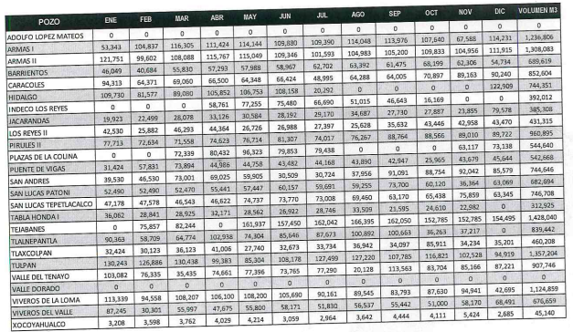

*“En cuanto a la ubicación, no se anexa ya que se pone en riesgo la integridad del sistema de agua potable de cada zona; ya que en diversas instalaciones de infraestructura hidráulica vinculada a los servicios públicos, se han registrado saqueos, sabotajes y actos de vandalismo que han derivado en daño a las instalaciones en general e incluso implican que salgan fuera de operación, además podría usarse en perjuicio de la vida o salud de los usuarios del organismo y/o ciudadanos, generando inseguridad, o propiciar algún tipo de daño que se pudiera ocasionar a los mismos.”*

***“2.- LA PRODUCCION DE AGUA POZO POR POZO EN LITROS O METROS CUBICOS POR SEGUNDO CON LA UBICACIÓN RESPECTIVA DE CADA POZO QUE OPERA EL ODPM DE TLALNEPANTLA DE LOS MESES DE ENERI A FEBRERO DE 2024 […]”(sic)***

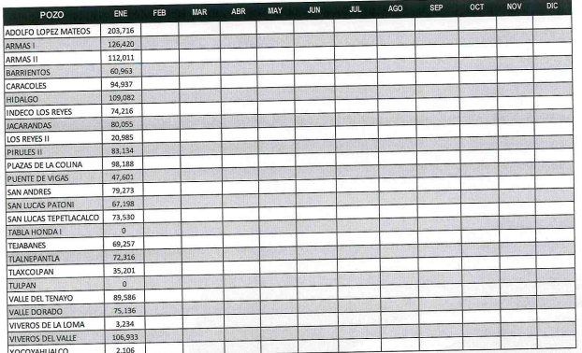

*No se cuenta con el mes de febrero de 2024, ya que personal de este Descentralizado en coordinación con el personal de CAEM aún están realizando las tomas de lectura*

*En cuanto a la ubicación, no se anexa ya que se pone en riesgo la integridad del sistema de agua potable de cada zona; ya que en diversas instalaciones de infraestructura hidráulica vinculada a los servicios públicos, se han registrado saqueos, sabotajes y actos de vandalismo que han derivado en daño a las instalaciones en general e incluso implican que salgan fuera de operación, además podría usarse en perjuicio de la vida o salud de los usuarios del organismo y/o ciudadanos, generando inseguridad, o propiciar algún tipo de daño que se pudiera ocasionar a los mismos.*

***“3.- LA BITÁCORA O BOTÁCORAS DE OPERACIÓN DE LOS AÑOS 2023 Y LO QUE VA DEL 2024 POR CADA POZO QUE OPERA EL OPDM DE TLALNEPANTLA CON SU UBICACIÓN RESPECTIVA. […]” (Sic)***

*“Cabe señalar que esta dirección no cuenta con dicha información, debido a que dichas bitácoras de encuentran resguardadas en cada instalación (25 pozos), y cada pozo contaría con 425 bitácoras de 2023 y 2024; por lo cual, para poder cumplir con lo solicitado se tendría que realizar el fotocopiado de un total de 10.625 bitácoras”*

1. El **quince (15) de abril de dos mil veinticuatro**, **EL RECURRENTE** interpuso el recurso de revisión, en contra de la respuesta y señaló como:

* **Acto impugnado:** *“No me entrega la totalidad de la información pública solicitada;” (sic)*
* **Motivos o razones de inconformidad:** “No se me entrega la totalidad de la información pública solicitada; No se me entrega, LA UBICACIÓN RESPECTIVA DE CADA POZO QUE OPERA EL OPDM DE TLALNEPANTLA, tampoco LA BITACORA O BITACORAS DE OPERACIÓN DE LOS AÑOS 2023 Y LO QUE VA DEL 2024 POR CADA POZO QUE OPERA EL OPDM DE TLALNEPANTLA**”** *(sic)*

1. Se registró el recurso revisión bajo el número de expediente al rubro indicado, asimismo con fundamento en lo dispuesto por el artículo 185 fracción I de la **Ley de Transparencia y Acceso a la Información Pública del Estado de México y Municipios** se turna a la **Comisionada María del Rosario Mejía Ayala,** para su análisis.
2. La Comisionada Ponente con fundamento en lo dispuesto por el artículo 185 fracción I, II y IV de la ley de la materia, a través del acuerdo de admisión de fecha **veintidós (22) de abril de dos mil veinticuatro**, puso a disposición de las partes el expediente electrónico vía **SAIMEX** a efecto de que en un plazo máximo de siete días manifestara lo que a derecho conviniera, ofreciera pruebas y alegatos según corresponda al caso concreto, de esta forma para que el **SUJETO OBLIGADO** presentará el informe justificado procedente.
3. De las constancias que integran el expediente electrónico SAIMEX**,** se advierte que el **PARTICULAR** no realizó manifestaciones.
4. Por el contrario, el **SUJETO OBLIGADO** el **dos (02) de mayo de dos mil veinticuatro,** remitió el archivo *resp. construccion saimex 28.05038820240502153433.pdf,* mismo que fue puesto a la vista el **veintiséis (26) de septiembre de dos mil veinticuatro,** del que se desprende que remite la información proporcionada en respuesta primigenia y que aunado a ello, remite la ubicación de los pozos remitidos en respuesta.
5. Respecto de las Bitácoras de operación solicitadas, informo que:

“*Las bitácoras mencionadas no se encuentran físicamente disponibles en la oficina de este Descentralizado, dichas bitácoras están resguardadas en cada una de las instalaciones que abarcan un total de 25 pozos operativos. Eta distribución geográfica de la documentación implica consideraciones específicas en cuanto a su acceso y entrega.*

*Así mismo, es importante señalar que el proceso de escaneo de las bitácoras y su posterior envío a través de la plataforma digital no resulta viable debido a la urgencia en los plazos de entrega. Esto se debe a que, para atender de manera adecuada su solicitud de información pública, sería necesario llevar a cabo el escaneo de más de 10,600 bitácoras.*

*…*

*Además es importante tener en cuenta que actualmente no existe personal dedicado exclusivamente a la digitalización de documentos en el OPDM. Dada la magnitud del trabajo requerido para escanear más de 10,600 bitácoras, no sería factible asignar esta tarea a un único individuo en el tiempo estimado para cumplir con la solicitud de información.”* *(SIC)*

1. El **once (11) de junio de dos mil veinticuatro,** se aprobó el plazo para resolver el presente recurso de revisión.
2. Este organismo garante no pasa por alto explicar que la dilación en la resolución del presente asunto encuentra su justificación en que, el alto número de recursos de revisión recibidos ha incrementado el número de medios de impugnación que deben resolverse por este instituto, circunstancia atípica que ha rebasado las capacidades técnicas y humanas del personal encargado de la elaboración de resoluciones a dichos medios de impugnación.
3. Por ello, es menester precisar que, si bien se ha excedido el plazo para resolver el presente medio de impugnación, de conformidad con la ley de la materia, el plazo para emitir resolución se encuentra justificado en los elementos para medir su razonabilidad de asuntos conforme a los parámetros establecidos por diversos órganos jurisdiccionales federales, aplicables también en procedimientos análogos, como el que nos ocupa.
4. Así, en términos de lo que establecen los artículos 8.1 y 25 de la Convención Americana sobre Derechos Humanos, los recursos deben ser sencillos y resolverse en el menor tiempo posible, tomando en consideración la dilación total del procedimiento; esto es, en un plazo razonable.
5. En ese sentido, el legislador fijó los términos procesales en las leyes, de manera general, sin que pudiera prever la variada gama de casos que son resueltos por los órganos jurisdiccionales o cuasi jurisdiccionales, tanto por la complejidad de los hechos, como por el número de casos que conocen.
6. Por ello, excepcionalmente, si un asunto es resuelto con posterioridad a los plazos señalados por la norma debe analizarse la razonabilidad del tiempo necesario para su resolución, atentos a los siguientes criterios:

a) Complejidad del asunto: La complejidad de la prueba, la pluralidad de sujetos procesales, el tiempo transcurrido, las características y contexto del recurso.

b) Actividad Procesal del interesado: Acciones u omisiones del interesado.

c) Conducta de la Autoridad: Las Acciones u omisiones realizadas en el procedimiento. Así como si la autoridad actuó con la debida diligencia.

d) La afectación generada en la situación jurídica de la persona involucrada en el proceso: Violación a sus derechos humanos.

1. De modo que, cuando se trate de un asunto excepcional, por alguna o todas las características mencionadas o bien, cuando el ingreso de asuntos al órgano jurisdiccional o cuasi jurisdiccional respectivo supere notoriamente al que podría considerarse normal, debe concluirse que es una excluyente de responsabilidad en relación con la actuación del funcionario, como ha acontecido en el caso que nos ocupa.
2. Argumento que encuentra sustento en la jurisprudencia P./J. 32/92 emitida por el Pleno de la Suprema Corte de Justicia de la Nación del rubro “TÉRMINOS PROCESALES. PARA DETERMINAR SI UN FUNCIONARIO JUDICIAL ACTUÓ INDEBIDAMENTE POR NO RESPETARLOS SE DEBE ATENDER AL PRESUPUESTO QUE CONSIDERÓ EL LEGISLADOR AL FIJARLOS Y LAS CARACTERÍSTICAS DEL CASO.”, visible en la Gaceta del Semanario Judicial de la Federación con el registro digital 205635.
3. Razones por las cuales cabe concluir que, la resolución al recurso de revisión se solventa hasta esta fecha, debido a que existe una excesiva carga de trabajo en desproporción a la capacidad de los recursos materiales y humanos con que cuenta este Instituto para atender la enorme demanda de usuarios que acuden para que se les garantice su Derecho de acceso a la información Pública y Protección de Datos Personales, aunado a la complejidad de los hechos a los que se refieren, así como al volumen del expediente, la extensión de los escritos y pruebas aportadas y desahogadas por las partes; lo que impide la tramitación de los recursos dentro de los términos legales previamente establecidos por la Ley, por tratarse de causas de fuerza mayor.
4. Al respecto, también son de considerar los criterios sostenidos por el Cuarto Tribunal Colegiado en Materia Administrativa del Primer Circuito, cuyos rubros y datos de identificación son los siguientes:

“PLAZO RAZONABLE PARA RESOLVER. DIMENSIÓN Y EFECTOS DE ESTE CONCEPTO CUANDO SE ADUCE EXCESIVA CARGA DE TRABAJO.” consultable en el Semanario Judicial de la Federación y su gaceta, con el registro digital 2002351.

“PLAZO RAZONABLE PARA RESOLVER. CONCEPTO Y ELEMENTOS QUE LO INTEGRAN A LA LUZ DEL DERECHO INTERNACIONAL DE LOS DERECHOS HUMANOS.”, visible en el Semanario Judicial de la Federación y su gaceta, con el registro digital 2002350.

1. Por ello, este organismo garante comprometido con la tutela de los derechos humanos confiados, señala que este exceso del plazo legal para resolver el presente asunto, resulta de carácter excepcional.
2. Finalmente, el **veinticuatro (24) de octubre de dos mil veinticuatro,** se notificó el acuerdo mediante el cual se decretó el cierre de instrucción.

# **C O N S I D E R A N D O**

## **PRIMERO. De la competencia**

1. Este Instituto de Transparencia, Acceso a la Información Pública y Protección de Datos Personales del Estado de México y Municipios, es competente para conocer y resolver del presente recurso de conformidad con el artículo: 6, apartado A, fracción IV de la **Constitución Política de los Estados Unidos Mexicanos**; 5, párrafos trigésimo segundo, trigésimo tercero y trigésimo cuarto fracciones IV y V de la **Constitución Política del Estado Libre y Soberano de México**; artículos 1, 2 fracción II, 13, 29, 36 fracciones I y II, 176, 178, 179, 181 párrafo tercero y 185 de la **Ley de Transparencia y Acceso a la Información Pública del Estado de México y Municipios**; y 7, 9 fracciones I y XXIII, y 11 del **Reglamento Interior del Instituto de Transparencia, Acceso a la Información Pública y Protección de Datos Personales del Estado de México y Municipios**.

## **SEGUNDO. De la oportunidad y procedencia.**

1. El medio de impugnación fue presentado a través del SAIMEX en el formato previamente aprobado para tal efecto y dentro del plazo legal de quince días hábiles otorgados; siendo así que el **SUJETO OBLIGADO** entregó respuesta el **dos (02) de abril** **de dos mil veinticuatro**, de tal forma que el plazo para interponer el recurso de revisión transcurrió del **tres (03)** al **veintitrés (23) de abril de dos mil veinticuatro**, en consecuencia, si el recurso de revisión fue interpuesto el **quince (15) de abril de dos mil veinticuatro**, éste se encuentra dentro de los márgenes temporales previstos en el artículo 178 de la Ley de Transparencia y Acceso a la Información Pública del Estado de México y Municipiosvigente.
2. Consecuencia de lo anterior, este Órgano Garante advierte que el escrito contiene las formalidades previstas por el artículo 180 último párrafo de la Ley de Transparencia y Acceso a la Información Pública del Estado de México y Municipios, por lo que es procedente que este Instituto de Transparencia, Acceso a la Información Pública y Protección de Datos Personales del Estado de México y Municipios, conozca y resuelva el presente recurso.

# **TERCERO. Planteamiento de la Litis**

1. El recurrente solicitó la siguiente información:

1. LA PRODUCCION DE AGUA POZO POR POZO EN LITROS O METROS CUBICOS POR SEGUNDO CON LA UBICACIÓN RESPECTIVA DE CADA POZO QUE OPERA EL OPDM DE TLALNEPANTLA DE LOS MESES DE ENERO A DICIEMBRE DE 2023 Y DE LOS MESES DE ENERO A FEBRERO DE 2024.

3. LA BITACORA O BITACORAS DE OPERACIÓN DE LOS AÑOS 2023 Y LO QUE VA DEL 2024 POR CADA POZO QUE OPERA EL OPDM DE TLALNEPANTLA CON SU UBICACIÓN RESPECTIVA.

1. El Sujeto Obligado dio respuesta como quedo referido en el numeral 2 del presente proyecto.
2. El Recurrente se inconformó por no haberle entregado la ubicación de los pozos y las bitácoras de operación solicitadas
3. Por lo tanto, el presente recurso de revisión se circunscribe en determinar si se actualiza las causales de procedenciacontenidas en el artículo 179 fracción I, relativa a la entrega incompleta de la información, de la **Ley de Transparencia y Acceso a la Información Pública del Estado de México y Municipios**.

## **CUARTO. Estudio y Resolución del asunto.**

1. El Derecho de Acceso a la Información Pública, es un derecho humano reconocido en el Pacto de Derechos Civiles y Políticos en su artículo 19.2; en la Convención Americana sobre Derechos Humanos en su artículo 13.1; en el artículo sexto de la Constitución Política de los Estados Unidos Mexicanos y en el artículo quinto de la Particular del Estado de México, por lo que al respecto el **SUJETO OBLIGADO** debe ser cuidadoso del debido cumplimiento de las obligaciones constitucionales que se le imponen, en consecuencia, a todas las autoridades, en el ámbito de su competencia, según lo dispone el tercer párrafo del artículo primero de la **Constitución Política de los Estados Unidos Mexicanos** al señalar la obligación de “promover, **respetar**, proteger y **garantizar** los derechos humanos”, entre los cuales se encuentra dicho derecho.
2. Definiendo el Derecho de Acceso a la Información Pública como: *La igualdad de oportunidades para recibir, buscar e impartir información[1]en posesión de cualquier autoridad, entidad, órgano y organismo de los poderes Ejecutivo, Legislativo y Judicial, órganos autónomos, partidos políticos, fideicomisos y fondos públicos, así como de cualquier persona física, moral o sindicato que reciba y ejerza recursos públicos o realice actos de autoridad en el ámbito federal, estatal y municipal,[2]*que se constituye como una herramienta fundamental para ejercer *el control democrático de las gestiones estatales, de forma tal que puedan cuestionar, indagar y considerar si se está dando un adecuado cumplimiento a las funciones públicas,[3]*fomentando *la transparencia de las actividades estatales y* promoviendo *la responsabilidad de los funcionarios sobre su gestión pública,[4]*que permite *saber qué están haciendo los gobiernos por sus pueblos, sin lo cual la verdad languidecería y la participación en el gobierno permanecería fragmentada.*
3. Se deduce que el derecho de acceso a la información pública es un derecho humano constitucionalmente reconocido, en consecuencia, todas las autoridades en el ámbito de sus competencias, funciones y atribuciones tienen la obligación de respetarlo, protegerlo y garantizarlo.
4. Es así que la **Ley de Transparencia y Acceso a la Información Pública del Estado de México y Municipios,** cuyo objeto es establecer principios, bases generales y procedimientos para tutelar y garantizar la transparencia y el derecho humano de acceso a la información pública en posesión de los sujetos obligados; en su artículo 176establece que ***el recurso de revisión es la garantía secundaria mediante la cual se pretende reparar cualquier posible afectación al derecho de acceso a la información pública*, s**iendo éste el medio a través del cual, este Órgano Garante después de realizar el análisis al procedimiento de acceso a la información, podrá determinar la posible afectación y de ser el caso ordenar la reparación a la violación del derecho en cuestión.
5. Ahora bien, previo a realizar el estudio de fondo y relativo a los motivos de inconformidad hechos valer por el **PARTICULAR,** se advierte que no se inconformo por la totalidad de los rubros solicitados, únicamente se inconformo por la “*LA UBICACIÓN RESPECTIVA DE CADA POZO QUE OPERA EL OPDM DE TLALNEPANTLA, tampoco LA BITACORA O BITACORAS DE OPERACIÓN DE LOS AÑOS 2023 Y LO QUE VA DEL 2024 POR CADA POZO QUE OPERA EL OPDM DE TLALNEPANTLA”*; el resto de la información proporcionada por el Sujeto Obligado, se tiene como actos consentidos, de tal forma que, la parte de la solicitud que no fue impugnada debe declararse consentida, toda vez que al no realizar manifestaciones de inconformidad; no pueden producirse efectos jurídicos tendentes a revocar, confirmar o modificar el acto reclamado, ya que no realizó manifestación alguna al respecto.
6. Sirve de sustento, la tesis jurisprudencial número VI.3o.C. J/60, publicada en el Semanario Judicial de la Federación y su Gaceta bajo el número de registro 176,608 que a la letra dice:

***“ACTOS CONSENTIDOS. SON LOS QUE NO SE IMPUGNAN MEDIANTE EL RECURSO IDÓNEO.*** *Debe reputarse como consentido el acto que no se impugnó por el medio establecido por la ley, ya que si se hizo uso de otro no previsto por ella o si se hace una simple manifestación de inconformidad, tales actuaciones no producen efectos jurídicos tendientes a revocar, confirmar o modificar el acto reclamado en amparo, lo que significa consentimiento del mismo por falta de impugnación eficaz.”*

|  |  |
| --- | --- |
| **INCONFORMIDAD** | **INFORMACION PROPORCIONADA** |
| ubicación respectiva de cada pozo que opera el OPDM de Tlalnepantla | En respuesta no se realizó pronunciamiento por parte del **SUJETO OBLIGADO.**  En etapa de manifestaciones, se advierte que el **SUJETO OBLIGADO,** remitió las ubicaciones de los pozos proporcionados en respuesta, por lo que modifico su respuesta, colmando el rubro en comento |
| La bitácora o bitácoras de operación de los años 2023 y lo que va del 2024 por cada pozo que opera el OPDM de Tlalnepantla | En respuesta informó que, “*esta dirección no cuenta con dicha información, debido a que dichas bitácoras se encuentran resguardadas en cada instalación (25 pozos), y cada pozo contaría con 425 bitácoras del 2023 al 2024; por lo cual, para poder cumplir con lo solicitado se tendría que realizar el fotocopiado de un total de 10,625 bitácoras”* |

1. Respecto del primer rubro, relativo a la ubicación de los pozos, como ya se refirió en líneas anteriores, a través del informe justificado correspondiente, se proporcionó la ubicación de los pozos que fue motivo de inconformidad del **RECURRENTE,**  por lo que se subsano la deficiencia de la repuesta y en consecuencia se tiene por colmado el rubro en comento.
2. Por lo que hace al segundo rubro relativo a las bitácoras, se advierte que el **SUJETO OBLIGADO,** únicamente manifestó la imposibilidad de remitir la información solicitada, sin ofrecer alguna opción o modalidad para su entrega, por lo que al respecto, la Ley de Transparencia y Acceso a la Información Pública del Estado de México y Municipios establece en los artículos 155 fracción V, 158 y 164 lo siguiente:

*Artículo 155. Para presentar una solicitud por escrito, no se podrán exigir mayores requisitos que los siguientes:*

*I. a IV. …*

***V. La modalidad en la que prefiere se otorgue el acceso a la información****, la cual podrá ser verbal, siempre y cuando sea para fines de orientación, mediante consulta directa, mediante la expedición de copias simples o certificadas o la reproducción en cualquier otro medio, incluidos los electrónicos*

*…*

*Artículo 158. De manera excepcional, cuando de forma fundada y motivada así lo determine el sujeto obligado, en aquellos casos en que la información solicitada que ya se encuentre en su posesión implique análisis, estudio o procesamiento de documentos cuya entrega o reproducción sobrepase las capacidades técnicas administrativas y humanas del sujeto obligado para cumplir con la solicitud, en los plazos establecidos para dichos efectos, se podrá poner a disposición del solicitante los documentos en consulta directa, salvo la información clasificada.*

*En todo caso, se facilitará su copia simple o certificada, así como su reproducción por cualquier medio disponible en las instalaciones del sujeto obligado o que, en su caso, aporte el solicitante*

*Artículo 164. El acceso se dará en la modalidad de entrega y, en su caso, de envío elegidos por el solicitante. Cuando la información no pueda entregarse o enviarse en la modalidad solicitada, el sujeto obligado deberá ofrecer otra u otras modalidades de entrega.*

1. La normatividad en materia establece que se privilegiará la modalidad de entrega elegida por el **RECURRENTE** y será excepcional un cambio de modalidad cuando la información sobrepase las capacidades técnicas administrativas y humanas, dicho cambio será debidamente fundado y motivado.
2. En ese sentido, el **SUJETO OBLIGADO** informó que sí posee la información pero derivado de la cantidad de bitácoras y que no cuenta con el personal para subir la información.
3. Es necesario precisar que la Ley en la materia establece que, *de manera excepcional, cuando de forma fundada y motivada así lo determine el sujeto obligado, en aquellos casos en que la información solicitada que ya se encuentre en su posesión implique análisis, estudio o procesamiento de documentos cuya entrega o reproducción* ***sobrepase las capacidades técnicas administrativas y humanas*** *del sujeto obligado para cumplir con la solicitud, en los plazos establecidos para dichos efectos, se podrá poner a disposición del solicitante los documentos en consulta directa, o en los otros tipos de modalidades, salvo la información clasificada.*
4. Referente a la capacidad administrativa, ésta es definida como la habilidad institucional de un gobierno, para formular y realizar planes, políticas, programas, actividades, operaciones u otras medidas para cumplir con los propósitos de desarrollo. **En palabras más simples, es la eficiencia organizacional para efectuar funciones esenciales.**
5. La capacidad administrativa resulta ser un mandato para un gobierno eficaz, la cual engloba, previsión, organización, coordinación y control en actos y esfuerzos con la finalidad de cumplir con sus responsabilidades y funciones de manera eficaz, eficiente y sostenible.
6. Desde una perspectiva institucional, la capacidad administrativa es entendida como **“las habilidades técnico-burocráticas del aparato estatal requeridas para alcanzar sus objetivos.”** En este componente se ubican el nivel micro y meso de la Capacidad Institucional. El primero hace alusión al individuo, al recurso humano. En el segundo nivel, se ubica la capacidad de gestión, el cual se centra en el fortalecimiento organizacional como área de intervención para construir capacidad; cultura organizacional, sistemas de comunicación u organización” [5].
7. Hasta aquí, se tiene que la capacidad administrativa señala los recursos humanos y organizacionales, donde los organizacionales, además de englobar recursos humanos, engloban recursos materiales (espacio, equipos de cómputo, instalaciones, tecnología), financieros (ingresos) e intangibles (tiempo), los cuales en conjunto y a la medida correcta, alcanzarían que las instituciones logren la finalidad de cumplir con sus responsabilidades y funciones de manera eficaz y eficiente.
8. Ahora bien, respecto de las capacidades humanas, vale la pena precisar lo que se denomina por recursos humanos, lo cual podemos identificar como el conjunto de personas con las que cuenta una determinada organización, para desarrollar y ejecutar de manera correcta las acciones, actividades, labores y tareas que deben realizarse y que han sido solicitadas.
9. Las personas son la parte fundamental de una organización, y junto con los recursos materiales, financieros e intangibles, conforman el “todo” que una organización necesita para el correcto funcionamiento, materialización y alcance de sus objetivos; los recursos deben coexistir uno con otro, de otra forma, el desarrollo no sería el apropiado y el cumplimiento de metas, inasequible.
10. En atención a lo anterior, el **quince de octubre de dos mil veinticuatro,** se realizó requerimiento de información al **PARTICULAR,** como se muestra a continuación:

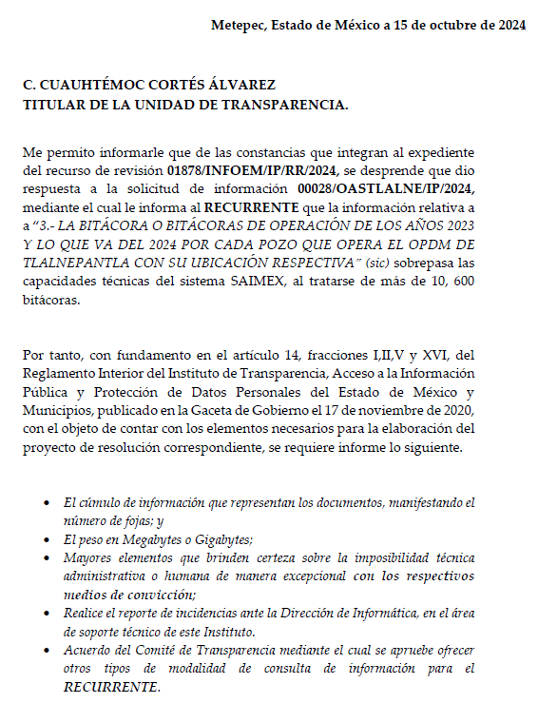

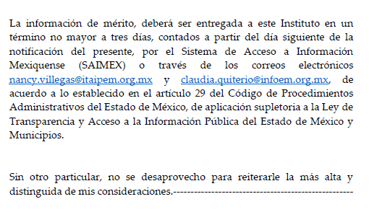

1. El **dieciocho de octubre de dos mil veinticuatro,** el **SUJETO OBLIGADO,** dio respuesta al requerimiento realizado, de la siguiente manera:



1. Del contenido del correo electrónico en respuesta, de desprenden los siguientes archivos adjuntos:

* ***OFICIO CONSTRUCCION.pdf***

Oficio de dieciséis de octubre de dos mil veinticuatro, firmado por el Director de Construcción y Operación Hidráulica, dirigido al Titular de la Unidad de Transparencia, informando que da respuesta al requerimiento de información solicitado, como se observa a continuación:

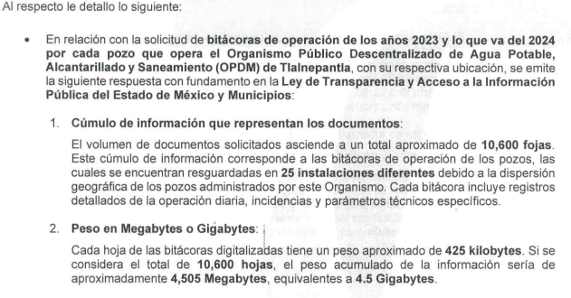

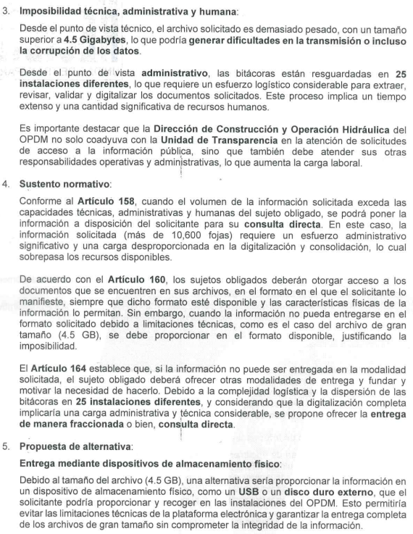

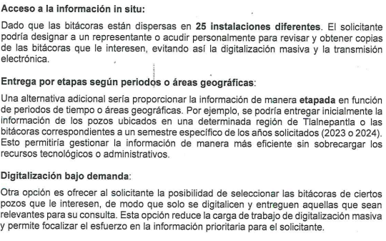

* ***REPORTE INCIDENCIA.pdf***

Reporte de incidencia, firmado por el Titular de la Unidad de Transparencia, solicitando al Director General de Informática de este Instituto, realice la incidencia correspondiente, en virtud de que se trata de subir un cúmulo de 10, 600 fojas, *cada hoja de las bitácoras digitalizadas tiene un peso aproximado de* ***425 kilobytes.*** *Si se considera el total de 10,600 hojas, el peso acumulado de la información seria de aproximadamente* ***4,505 Megabytes****, equivalentes* ***a 4.5 Gigabytes.”***

* ***OFICIO INFOEM. pdf***

Oficio de dieciocho de octubre de dos mil veinticuatro, firmado por el Titular de la Unidad de Transparencia y dirigido a la Proyectista Nancy Socorro Villegas Reyes, informando que se dio respuesta al requerimiento solicitado y que se envía el reporte de incidencia adjunto.

1. Atento a lo anterior, el **dieciocho de octubre de dos mil veinticuatro,** se solcito al Director General de Informática, informara si existe registro de incidencia reportada por el **Organismo Público Descentralizado para la prestación de los Servicios de Agua Potable Alcantarillado y Saneamiento del Municipio de Tlalnepantla de Baz**, para dar respuesta vía SAIMEX al recurso de revisión **01878/INFOEM/IP/RR/2024,** con numero de solicitud de información**: 00028/OASTLALNE/IP/2024.,** remitiéndose lo siguiente:



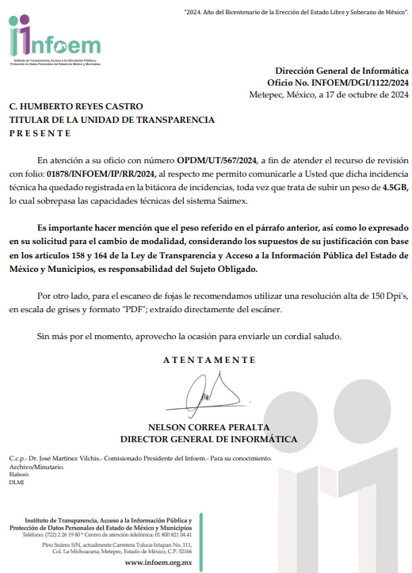

1. De lo anterior, se concluye que se tiene por colmado lo relativo al reporte de incidencia que se debe de realizar a fin de que se corrobore que la información remitida, sobrepasa las capacidades del **SAIMEX.**
2. Por lo que hace a las modalidades de entrega de la información, de acuerdo al oficio *OFICIO CONSTRUCCION.pdf,* se observa que no se ofrecieron todas las modalidades para su entrega, ciñéndose únicamente a ofrecer las siguientes:

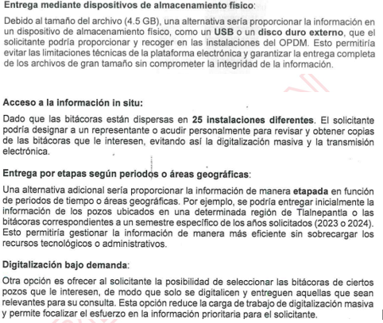

1. Al respecto de las modalidades de entrega, se debe de mencionar que de acuerdo Criterio número 8/2013 del entonces Instituto Federal de Acceso a la Información, el **SUJETO OBLIGADO** debe de ofrecer todas las opciones de modalidades de consulta.

***Cuando exista impedimento justificado de atender la modalidad de entrega elegida por el solicitante, procede ofrecer todas las demás opciones previstas en la Ley.*** *De conformidad con lo dispuesto en los artículos 42 y 44 de la Ley Federal de Transparencia y Acceso a la Información Pública Gubernamental, y 54 de su Reglamento, la entrega de la información debe hacerse, en la medida de lo posible, en la forma solicitada por el interesado, salvo que exista un impedimento justificado para atenderla, en cuyo caso, deberán exponerse las razones por las cuales no es posible utilizar el medio de reproducción solicitado. En este sentido, la entrega de la información en una modalidad distinta a la elegida por el particular sólo procede, en caso de que se acredite la imposibilidad de atenderla. Lo anterior, ya que si bien, los sujetos obligados deben privilegiar, en todo momento, el derecho de acceso a la información, ello no implica que desvíen su objeto sustancial en la atención y trámite de las solicitudes efectuadas bajo la tutela de dicho derecho. Así, cuando se justifique el impedimento, los sujetos obligados deberán notificar al particular la disposición de la información en todas las* ***modalidades de entrega que permita el documento, tales como consulta directa, copias simples y certificadas, así como la reproducción en cualquier otro medio e indicarle****, en su caso, los costos de reproducción y envío, para que pueda estar en aptitud de elegir la que sea de su interés o la que más le convenga. En estos casos, los sujetos obligados deberán intentar reducir, en todo momento, los costos de entrega de la información y garantizar el debido equilibrio entre el legítimo derecho de acceso a la información y las posibilidades materiales de otorgar acceso a los documentos.*

*Resoluciones*

*RDA 2012/12. Interpuesto en contra de la Secretaría de Comunicaciones y Transportes. Comisionada Ponente Jacqueline Peschard Mariscal.*

*RDA 0973/12. Interpuesto en contra de la Secretaría de Educación Pública. Comisionada Ponente Sigrid Arzt Colunga.*

*RDA 0112/12. Interpuesto en contra de Petróleos Mexicanos. Comisionado Ponente Ángel Trinidad Zaldívar.*

*RDA 0085/12. Interpuesto en contra del Instituto Nacional de Ciencias Médicas y Nutrición Salvador Zubirán. Comisionada Ponente Sigrid Arzt Colunga.*

*3068/11. Interpuesto en contra de la Presidencia de la República. Comisionada Ponente María Elena Pérez-Jaén Zermeño. “*

***Criterio 02/2004 INFORMACIÓN DISPERSA* *EN DIVERSOS DOCUMENTOS. PARA RESPETAR EL DERECHO DE ACCESO A LA INFORMACIÓN BASTA CON QUE SE PERMITA LA CONSULTA FÍSICA DE AQUÉLLOS, SALVO EN EL CASO DE QUE EL RESPECTIVO ÓRGANO DEL ESTADO TENGA LA OBLIGACIÓN DE CONTAR CON UN DOCUMENTO QUE CONCENTRÉ AQUÉLLA.*** *Si bien para cumplir con el derecho de acceso a la información tratándose de la que se encuentra en diferentes documentos, basta con que se permita a los gobernados la consulta física de éstos, dado que tal prerrogativa no implica el procesamiento de los datos contenidos en diversos documentos, como lo prevé el artículo 29 del Reglamento de la Suprema Corte de Justicia de la Nación y del Consejo de la Judicatura Federal para la aplicación de la Ley Federal de Transparencia y Acceso a la Información Pública Gubernamental, ello no obsta para reconocer que si el órgano que tiene bajo su resguardo numerosos documentos en los que están dispersos los datos solicitados, cuenta con algún área o unidad que conforme a su regulación interna debe elaborar un documento en el que concentre esa información, para respetar el derecho en comento no basta que se permita la mencionada consulta física, ya que en este supuesto el derecho de acceso a la información tiene el alcance de obligar a los órganos del Estado a poner a disposición de los gobernados la información que conforme a lo previsto en el marco jurídico que los regula deben tener bajo su resguardo, con lo que además se reconoce que para realizar la referida consulta física el solicitante enfrentará limitantes temporales y económicas que difícilmente podrá superar, lo que finalmente le impedirá conocer los datos que le permitan evaluar las actividades desarrolladas por el respectivo órgano del Estado. Clasificación de Información 6/2004-J. 29 de abril de 2004. Unanimidad de votos.”*

*(Énfasis añadido)*

1. Los criterios refieren puntualmente que, cuando exista **impedimento justificado** para entregar la información solicitada, sólo entonces se procederá a ofrecer otras modalidades modalidades disponibles tales como consulta directa, mediante la expedición de copias simples o certificadas o la reproducción en cualquier otro medio, incluidos los electrónicos.
2. Es así que, para el cumplimiento de la entrega de la información, el **SUJETO OBLIGADO,** deberá ofrecer las modalidades con las que pueda poner a disposición la información al **RECURRENTE,**  que atendiendo a la naturaleza del asunto, de manera enunciativa, más no limitativa, puede ser a través de:

* **Consulta Directa.**
* **Entrega de Copia Simple.**
* **Entrega de Copia Certificada.**
* **USB, Disco Compacto (CD) o cualquier medio de almacenamiento externo.**
* **Correo/envío certificado.**
* **Correo electrónico/drive.**
* **Correo/envío certificado.**

1. Para cualquiera de las modalidades, el **SUJETO OBLIGADO,** vía **SAIMEX,** deberá indicar el procedimiento que tendrá que seguir el **PARTICULAR**, para acceder a la documentación, es decir, los pasos para realizar el pago de derechos, en caso de proceder, y la manera de obtener la información como domicilio de la Unidad de Transparencia, días y horarios de atención, así como el nombre del servidor público que le atenderá.
2. Además, deberá señalar que en caso de que el **RECURRENTE** proporcione el dispositivo electrónico y acuda por la información a la Unidad de Transparencia, la entrega de la información, será sin costo.
3. Asimismo, no se advierte que el **SUJETO OBLIGADO,** haya informado que la información estará disponible al **PARTICULAR,** por un periodo de sesenta días hábiles, **contados a partir del día siguiente al que se notifique la presente resolución**; plazo en que pondrá a disposición del recurrente la información en términos del segundo párrafo del artículo 166, de la Ley de Transparencia y Acceso a la Información Pública del Estado de México y Municipios.

***LEY DE TRANSPARENCIA Y ACCESO A LA INFORMACIÓN PÚBLICA DEL ESTADO DE MÉXICO Y MUNICIPIOS***

***“Artículo 166.*** *La obligación de acceso a la información pública se tendrá por cumplida cuando el solicitante tenga a su disposición la información requerida, o cuando realice la consulta de la misma en el lugar en el que ésta se localice.*

*La Unidad de Transparencia tendrá disponible la información solicitada, durante un plazo mínimo de sesenta días hábiles, contado a partir de que el solicitante hubiere realizado, en su caso, el pago respectivo, el cual deberá efectuarse en un plazo no mayor a treinta días hábiles.*

*Transcurridos dichos plazos, si los solicitantes no acuden a recibir la información requerida los sujetos obligados darán por concluida la solicitud y procederán, de ser el caso, a la destrucción del material en el que se reprodujo la información.*

*Cuando el sujeto obligado no entregue la respuesta a la solicitud dentro del plazo previsto en la Ley, la solicitud se entenderá negada y el solicitante podrá interponer el recurso de revisión previsto en este ordenamiento.*

*Una vez entregada la información, el solicitante acusará recibo por escrito, dándose por terminado el trámite de acceso a la información”*

1. Por lo que, si dentro del transcurso del término señalado en el párrafo anterior, la parte **RECURRENTE** acude por la información, el **SUJETO OBLIGADO** debe remitir a este instituto, por conducto de la Secretaría Técnica del Pleno, el acuse de recibo de la información de la parte **RECURRENTE**; sin embargo, si una vez fenecido el plazo, el solicitante no acudiera por los documentos ordenados, el **SUJETO OBLIGADO**, mediante acuerdo dará por concluida la solicitud y podrá, de ser el caso, realizar la destrucción del material en el que se reprodujo, situación que también deberá informar a este instituto, por el mismo conducto.
2. Por lo que, el **SUJETO OBLIGADO debe proporcionar otras modalidades para la entrega de la información** para el caso de que esta no pueda realizarse a través del Sistema de Acceso a la Información Mexiquense y, **no únicamente cambiar la modalidad a consulta directa**, tales como: copia simple o certificada, a través de disco compacto, medios de almacenamiento (USB), e incluso su envió a través de correo certificado previo pago de los costos de reproducción correspondientes, situación que en el presente caso no aconteció, pues como se mencionó el **SUJETO OBLIGADO**, si bien, acreditó la entrega de la información mediante una modalidad distinta a la solicitada, también lo es que se restringió a la consulta directa, sin observar todos los medios por los cuales pudiera entregar la misma.
3. Establecido lo anterior, las razones o motivos de inconformidad hechos valer en el recurso de revisión resultan parcialmente **fundadas y procedentes**, debido a que el **SUJETO OBLIGADO,** no hizo entrega de la información de las bitácoras de operación del año 2023 y del uno de enero al trece de marzo de 2024, por lo que para tenerse por colmada en su totalidad la solicitud de información **00028/OASTLALNE/IP/2024,** deberá ofrecer todas las modalidades de entrega al **PARTICULAR**, tales como, vínculo electrónico, correo electrónico, disco compacto, dispositivo de almacenamiento, consulta directa, copias simples o certificadas, con posibilidad de entrega en la Unidad de Transparencia o a domicilio por correo certificado, previo a pago de los derechos correspondientes, así como informar el periodo en el que estará disponible la información.
4. Por otro lado, no pasa desapercibido para este Órgano Garante que la información solicitada es parte de las obligaciones de transparencia común establecidas en el artículo 92, fracción XVII de la Ley de Transparencia y Acceso a la Información Pública del Estado de México y Municipios:

*“Artículo 92. Los sujetos obligados deberán poner a disposición del público de manera permanente y actualizada de forma sencilla, precisa y entendible, en los respectivos medios electrónicos, de acuerdo con sus facultades, atribuciones, funciones u objeto social, según corresponda, la información, por lo menos, de los temas, documentos y políticas que a continuación se señalan:*

*XVII. Dirección electrónica donde podrán recibirse las solicitudes para obtener la información, así como el registro de las solicitudes recibidas y atendidas;*

*…”*

1. Ahora bien, para entender los alcances de la información pública se considera importante citar el criterio de interpretación en el orden administrativo número 0002-11, emitido por Acuerdo del Pleno de este Instituto de Transparencia y Acceso a la Información Pública del Estado de México y Municipios, publicado en el Periódico Oficial del Gobierno del Estado Libre y Soberano de México “Gaceta del Gobierno” el diecinueve de octubre de dos mil once, cuyo rubro y texto dispone:

***“CRITERIO 0002-11***

***INFORMACIÓN PÚBLICA, CONCEPTO DE, EN MATERIA DE TRANSPARENCIA. INTERPRETACIÓN TEMÁTICA DE LOS ARTÍCULOS 2, FRACCIÓN V, XV, Y XVI, 3, 4,11 Y 41.*** *De conformidad con los artículos antes referidos, el derecho de acceso a la información pública, se define en cuanto a su alcance y resultado material, el acceso a los archivos, registros y documentos públicos, administrados, generados o en posesión de los órganos u organismos públicos, en virtud del ejercicio de sus funciones de derecho público, sin importar su fuente, soporte o fecha de elaboración.*

*En consecuencia el acceso a la información se refiere a que se cumplan cualquiera de los siguientes tres supuestos:*

*Que se trate de información registrada en cualquier soporte documental, que en ejercicio de las atribuciones conferidas, sea generada por los Sujetos Obligados;*

*Que se trate de información registrada en cualquier soporte documental, que en ejercicio de las atribuciones conferidas, sea administrada por los Sujetos Obligados, y*

*Que se trate de información registrada en cualquier soporte documental, que en ejercicio de las atribuciones conferidas, se encuentre en posesión de los Sujetos Obligados.”*

1. El derecho de acceso a la información encuentra su materia elemental en los documentos, y la Ley de Transparencia local nos brinda el siguiente concepto, para darnos un mejor panorama:

***XI. Documento:*** *Los expedientes, reportes, estudios, actas, resoluciones,* ***oficios,*** *correspondencia, acuerdos, directivas, directrices, circulares, contratos, convenios, instructivos, notas, memorandos, estadísticas o bien,* ***cualquier otro registro*** *que documente el ejercicio de las facultades, funciones y competencias de los sujetos obligados, sus servidores públicos e integrantes, sin importar su fuente o fecha de elaboración. Los documentos podrán estar en cualquier medio, sea escrito, impreso, sonoro, visual, electrónico, informático u holográfico;*

1. Es así que, todos los actos de autoridad que realicen los Sujetos Obligados deben estar documentados y, bajo el más alto estándar de transparencia deberán poner toda la información que se encuentre en su posesión, a disposición de los particulares que la soliciten.
2. Resulta necesario referir que, el artículo 6° apartado A fracción I, de la Constitución Política de los Estados Unidos Mexicanos, artículo 5 fracción I de la Constitución Política del Estado Libre y Soberano de México y el artículo 18 de la Ley de Transparencia y Acceso a la Información Pública del Estado de México y Municipios, guardan una estrecha relación, puesto que los ordenamientos citados concurren refiriendo que **los Sujetos Obligados deberán documentar todo acto que se derive del ejercicio de sus facultades, competencias o funciones,** considerando desde su origen la eventual publicidad y reutilización de la información que generen, posean o administren.
3. Además, debemos tomar en cuenta los artículos 4 y 12, de la Ley de Transparencia y Acceso a la Información Pública del Estado de México y Municipios, los cuales establecen lo siguiente:

***Artículo 4.*** *El derecho humano de acceso a la información pública es la prerrogativa de las personas para buscar, difundir, investigar, recabar, recibir y solicitar información pública, sin necesidad de acreditar personalidad ni interés jurídico.*

*Toda la información generada, obtenida, adquirida, transformada, administrada o en posesión de los sujetos obligados es pública y accesible de manera permanente a cualquier persona, en los términos y condiciones que se establezcan en los tratados internacionales de los que el Estado mexicano sea parte, en la Ley General, la presente Ley y demás disposiciones de la materia, privilegiando el principio de máxima publicidad de la información. Solo podrá ser clasificada excepcionalmente como reservada temporalmente por razones de interés público, en los términos de las causas legítimas y estrictamente necesarias previstas por esta Ley.*

*Los sujetos obligados deben poner en práctica, políticas y programas de acceso a la información que se apeguen a criterios de publicidad, veracidad, oportunidad, precisión y suficiencia en beneficio de los solicitantes.*

***Artículo 12.*** *Quienes generen, recopilen, administren, manejen, procesen, archiven o conserven información pública serán responsables de la misma en los términos de las disposiciones jurídicas aplicables.*

*Los sujetos obligados sólo proporcionarán la información pública que se les requiera y que obre en sus archivos y en el estado en que ésta se encuentre.* ***La obligación de proporcionar información no comprende el procesamiento de la misma, ni el presentarla conforme al interés del solicitante; no estarán obligados a generarla, resumirla, efectuar cálculos o practicar investigaciones.***

1. Es así que, por un lado se tiene la obligación de documentar todos los actos que se lleven a cabo en el ejercicio de sus funciones, atribuciones y competencias, mientras que por otro, se ven impuestos por la obligación de hacer pública toda aquella información que se encuentre en su posesión en estricto apego a los principios de eficacia[6] y máxima publicidad, sobre éste último se debe poner mayor énfasis, puesto que establece que toda la información en posesión de los Sujetos Obligados será pública, completa, oportuna y accesible, lo que permite que la ciudadanía tenga un amplio acceso sobre lo que es el actuar de las autoridades.
2. Robustece lo anterior la Tesis aislada identificada con la clave I.4º.A.40 A del Cuarto Tribunal colegiado en Materia Administrativa del Primer Circuito, publicada en el Semanario Judicial de la Federación y su Gaceta en el libro XVIII, Marzo 2013, Página 1899.

***ACCESO A LA INFORMACIÓN. IMPLICACIÓN DEL PRINCIPIO DE MÁXIMA PUBLICIDAD EN EL DERECHO FUNDAMENTAL RELATIVO.*** *Del artículo 6o. de la Constitución Política de los Estados Unidos Mexicanos se advierte que el Estado Mexicano está constreñido a publicitar sus actos, pues se reconoce el derecho fundamental de los ciudadanos a acceder a la información que obra en poder de la autoridad, que como lo ha expuesto el Pleno de la Suprema Corte de Justicia de la Nación en la tesis P./J. 54/2008, publicada en el Semanario Judicial de la Federación y su Gaceta, Novena Época, Tomo XXVII, junio de 2008, página 743, de rubro: "ACCESO A LA INFORMACIÓN. SU NATURALEZA COMO GARANTÍAS INDIVIDUAL Y SOCIAL.", contiene una doble dimensión: individual y social. En su primer aspecto, cumple con la función de maximizar el campo de la autonomía personal, posibilitando el ejercicio de la libertad de expresión en un contexto de mayor diversidad de datos, voces y opiniones, mientras que en el segundo, brinda un derecho colectivo o social que tiende a revelar el empleo instrumental de la información no sólo como factor de autorrealización personal, sino como un mecanismo de control institucional, pues se trata de un derecho fundado en una de las características principales del gobierno republicano, que es la publicidad de los actos de gobierno y la transparencia en el actuar de la administración, conducente y necesaria para la rendición de cuentas. Por ello, el principio de máxima publicidad incorporado en el texto constitucional, implica para cualquier autoridad, realizar un manejo de la información bajo la premisa inicial que toda ella es pública y sólo por excepción, en los casos expresamente previstos en la legislación secundaria y justificados bajo determinadas circunstancias, se podrá clasificar como confidencial o reservada, esto es, considerarla con una calidad diversa.*

*CUARTO TRIBUNAL COLEGIADO EN MATERIA ADMINISTRATIVA DEL PRIMER CIRCUITO.*

*Amparo en revisión 257/2012. Ruth Corona Muñoz. 6 de diciembre de 2012. Unanimidad de votos. Ponente: Jean Claude Tron Petit. Secretaria: Mayra Susana Martínez López*

1. Como se ha señalado, los Sujetos Obligados deberán proporcionar toda la información que se encuentre en su posesión bajo los estándares más altos de transparencia y máxima publicidad.
2. Es pertinente enfatizar lo que respecto al derecho de acceso a la información pública, refiere el artículo 6° de la Constitución Política de los Estados Unidos Mexicanos, que en su parte conducente señala:

***“Artículo 6o.*** *La manifestación de las ideas no será objeto de ninguna inquisición judicial o administrativa, sino en el caso de que ataque a la moral, la vida privada o los derechos de terceros, provoque algún delito, o perturbe el orden público; el derecho de réplica será ejercido en los términos dispuestos por la ley.* ***El derecho a la información será garantizado por el Estado.***

*Toda persona tiene derecho al libre acceso a información plural y oportuna, así como a buscar, recibir y difundir información e ideas de toda índole por cualquier medio de expresión.*

*Para efectos de lo dispuesto en el presente artículo se observará lo siguiente:*

*A. Para el ejercicio del derecho de acceso a la información, la Federación, los Estados y el Distrito Federal, en el ámbito de sus respectivas competencias, se regirán por los siguientes principios y bases:*

***I. Toda la información en posesión de******cualquier autoridad****, entidad, órgano y organismo de los Poderes Ejecutivo, Legislativo y Judicial, órganos autónomos, partidos políticos, fideicomisos y fondos públicos, así como de cualquier persona física, moral o sindicato que reciba y ejerza recursos públicos o realice actos de autoridad en el ámbito federal, estatal y municipal,* ***es pública*** *y sólo podrá ser reservada temporalmente por razones de interés público y seguridad nacional, en los términos que fijen las leyes. En la interpretación de este derecho deberá prevalecer el principio de máxima publicidad.* ***Los sujetos obligados deberán documentar todo acto que derive del ejercicio de sus facultades, competencias o funciones****, la ley determinará los supuestos específicos bajo los cuales procederá la declaración de inexistencia de la información.*

*II. La información que se refiere a la vida privada y los datos personales será protegida en los términos y con las excepciones que fijen las leyes.*

*III. Toda persona, sin necesidad de acreditar interés alguno o justificar su utilización, tendrá acceso gratuito a la información pública, a sus datos personales o a la rectificación de éstos.*

*IV. Se establecerán mecanismos de acceso a la información y procedimientos de revisión expeditos que se sustanciarán ante los organismos autónomos especializados e imparciales que establece esta Constitución.*

***V. Los sujetos obligados deberán preservar sus documentos en archivos administrativos actualizados y publicarán, a través de los medios electrónicos disponibles****, la información completa y actualizada sobre el ejercicio de los recursos públicos y los indicadores que permitan rendir cuenta del cumplimiento de sus objetivos y de los resultados obtenidos.*

*VI. Las leyes determinarán la manera en que los sujetos obligados deberán hacer pública la información relativa a los recursos públicos que entreguen a personas físicas o morales.*

*VII. La inobservancia a las disposiciones en materia de acceso a la información pública será sancionada en los términos que dispongan las leyes.*

*VIII. Federación contará con un organismo autónomo, especializado, imparcial, colegiado, con personalidad jurídica y patrimonio propio, con plena autonomía técnica, de gestión, capacidad para decidir sobre el ejercicio de su presupuesto y determinar su organización interna, responsable de garantizar el cumplimiento del derecho de acceso a la información pública y a la protección de datos personales en posesión de los sujetos obligados en los términos que establezca la ley.*

*…*

*La ley establecerá aquella información que se considere reservada o confidencial.”*

*(Énfasis añadido)*

1. Por su parte, la Constitución Política del Estado Libre y Soberano de México, en su artículo 5°, dispone en su parte conducente, lo siguiente:

***“Artículo 5. …***

***El derecho a la información será garantizado por el Estado****. La ley establecerá las previsiones que permitan asegurar la protección, el respeto y la difusión de este derecho.*

*Para garantizar el ejercicio del derecho de transparencia, acceso a la información pública y protección de datos personales, los poderes públicos y los organismos autónomos, transparentarán sus acciones, en términos de las disposiciones aplicables, la información será oportuna, clara, veraz y de fácil acceso.*

*Este derecho se regirá por los principios y bases siguientes:*

***I. Toda la información en posesión*** *de cualquier autoridad, entidad, órgano y organismos de los Poderes Ejecutivo, Legislativo y Judicial, órganos autónomos, partidos políticos, fideicomisos y fondos públicos estatales y municipales, así como* ***del gobierno y de la administración pública municipal y sus organismos descentralizados****, asimismo de cualquier persona física, jurídica colectiva o sindicato que reciba y ejerza recursos públicos o realice actos de autoridad en el ámbito estatal y municipal,* ***es pública*** *y sólo podrá ser reservada temporalmente por razones previstas en la Constitución Política de los Estados Unidos Mexicanos de interés público y seguridad, en los términos que fijen las leyes. En la interpretación de este derecho deberá prevalecer el principio de máxima publicidad. Los sujetos obligados deberán documentar todo acto que derive del ejercicio de sus facultades, competencias o funciones, la ley determinará los supuestos específicos bajo los cuales procederá la declaración de inexistencia de la información.*

*II. La información referente a la intimidad de la vida privada y la imagen de las personas será protegida a través de un marco jurídico rígido de tratamiento y manejo de datos personales, con las excepciones que establezca la ley reglamentaria.*

*III. Toda persona, sin necesidad de acreditar interés alguno o justificar su utilización, tendrá acceso gratuito a la información pública, a sus datos personales o a la rectificación de éstos.*

*IV. Se establecerán mecanismos de acceso a la información y procedimientos de revisión expeditos que se sustanciarán ante el organismo autónomo especializado e imparcial que establece esta Constitución.*

*V. Los procedimientos de acceso a la información pública, de acceso, corrección y supresión de datos personales, así como los recursos de revisión derivados de los mismos, podrán tramitarse por medios electrónicos, a través de un sistema automatizado que para tal efecto establezca la ley reglamentaria y el organismo autónomo garante en el ámbito de su competencia. Las resoluciones que correspondan a estos procedimientos se sistematizarán para favorecer su consulta.*

***VI. Los sujetos obligados deberán preservar sus documentos en archivos administrativos actualizados y publicarán, a través de los medios electrónicos disponibles, la información completa y actualizada sobre el ejercicio de los recursos públicos*** *y los indicadores que permitan rendir cuenta del cumplimiento de sus objetivos y los resultados obtenidos.*

*VII. La ley reglamentaria, determinará la manera en que los sujetos obligados deberán hacer pública la información relativa a los recursos públicos que entreguen a personas físicas o jurídicas colectivas.”*

(Énfasis añadido)

1. Adicional, tenemos que la Ley de Transparencia y Acceso a la Información Pública del Estado de México y Municipios, prevé en su artículo 23 fracción I, lo siguiente:

***“Artículo 23. Son sujetos obligados a transparentar y permitir el acceso a su información y proteger los datos personales que obren en su poder****:*

*…*

*I. El Poder Ejecutivo del Estado de México, las dependencias, organismos auxiliares, órganos, entidades, fideicomisos y fondos públicos, así como la Fiscalía General de Justicia del Estado de México;*

***…***

***Los sujetos obligados deberán hacer pública toda aquella información relativa a los montos y las personas a quienes entreguen, por cualquier motivo, recursos públicos****,* ***así como******los informes que dichas personas les entreguen sobre el uso y destino de dichos recursos.***

***Los servidores públicos deberán transparentar sus acciones así como garantizar y respetar el derecho de acceso a la información pública.”***

*(Énfasis añadido)*

1. Es así que, conforme a los preceptos legales citados, se desprende que el derecho de acceso a la información pública es un derecho individual que puede ser ejercido ante cualquier autoridad, entidad, órgano u organismo, tanto federales, como estatales, de la Ciudad de México, o Municipales, con el fin de que los particulares conozcan toda aquella información que es considerada como pública.

**QUINTO. De la versión pública.**

1. **acciones generales.**
2. Debe destacarse, que debido a la información solicitada por el **RECURRENTE, pueden obrar** datos personales susceptibles de protegerse, así como información susceptible de clasificarse como confidenciales, por lo que el **SUJETO OBLIGADO** deberá de hacer la adecuada versión pública, protegiendo los datos que no son susceptibles de ser proporcionados.
3. No pasa desapercibido para este Órgano Garante que los sujetos obligadosserán responsables de los datos personales en su posesión y que, en caso de localizarse datos concernientes a terceros, éstos no podrán difundir, distribuir o comercializar los datos personales. Cabe destacar que, para la realización de la clasificación de la información, se deben seguir una serie de pasos y procedimientos, por lo que es menester reiterar los mismos:

|  |  |
| --- | --- |
| a) Requisitos previos. | Los artículos 100 y 122 de la Ley Estatal y de la Ley General, respectivamente, señalan que si los Sujetos Obligados determinan que la información actualiza alguno de los supuestos de clasificación, es deber de los titulares de las áreas proponer su clasificación y no del Comité de Transparencia.  Al hacerlo tienen que precisar de qué información se trata, señalando el supuesto de clasificación (confidencialidad o reserva).  Además, se debe señalar el procedimiento, de los tres que establecen los artículos 132 y 106 de la Ley Estatal y General, respectivamente.  El último de estos requisitos previos consiste en que no se pueden emitir acuerdos de carácter general ni particular, esto es, no se puede hacer un acuerdo para clasificar de manera general todos los documentos de un expediente o área, sin individualizar su análisis y tampoco se puede hacer un acuerdo por cada dato que se vaya a clasificar dentro de un documento con diez datos, por ejemplo, susceptibles de ser clasificados. |
| b) Supuestos de clasificación. | Las disposiciones constitucionales y legales en la materia establecen los dos supuestos generales para clasificar la información: por reserva y por confidencialidad.  Los artículos 116 y 143 de la Ley Estatal y de la Ley General, respectivamente, señalan los supuestos para que la información pueda ser clasificada como confidencial. Mientras que los artículos 105 y 130 de la Ley Estatal y de la Ley General, respectivamente, señalan que la aplicación de estos supuestos debe realizarse de manera restrictiva y limitada, por lo que debe acreditarse que se cumple con esta condición y no se pueden ampliar las excepciones o supuestos de clasificación aduciendo analogía o mayoría de razón.  El **Sujeto Obligado** debe identificar claramente el tipo de información y hacer un juicio de subsunción o encaje para acreditar que el supuesto de hecho corresponde estrictamente con la hipótesis jurídica. Esto también lo debe de realizar el servidor público habilitado y el titular del área que administra la información. |
| c) Formalidades para emitir el acuerdo de clasificación. | El Comité de Transparencia, según lo dispuesto en los artículos cuenta con las facultades para aprobar, modificar o revocar la clasificación de la información que haya propuesto.  Es necesario que **el acto reúna con los requisitos elementales**, entre ellos, que la autoridad que va a emitir el acto de autoridad sea la legalmente facultada para ello.  La decisión de aprobar, modificar o revocar la clasificación deberá de asentarse en un documento que registre la determinación a la que se llegue después de un análisis minucioso a partir de lo propuesto por el Titular del I. área que administra la información, cuyo análisis debe integrarse en la agenda de los asuntos a tratar en las sesiones, se insiste, a partir de las decisiones adoptadas previamente por los titulares de áreas y que son sujetas a control, en primera instancia, por el Comité de Transparencia. |
| d) Requisitos de fondo del acuerdo de clasificación. | Como se ha señalado antes, al hacer el juicio de subsunción o encaje entre el supuesto de hecho y la hipótesis jurídica, se debe acreditar la estricta correspondencia entre un elemento y otro. Ahora, en esta parte del procedimiento, que se desahoga en sede del Comité de Transparencia, la ley señala que la carga de la prueba, para justificar las restricciones, corresponde a los **Sujetos Obligados**, por lo que deberán fundar y motivar debidamente la clasificación.  De lo anterior, se desprende que para una correcta **clasificación total o parcial**, esto es determinar los datos que se suprimen en las versiones públicas, es necesario fundar y motivar, de manera correcta, la clasificación; considerando que todo acto que la autoridad pronuncie en el ejercicio de sus atribuciones, debe expresar los fundamentos legales que le dieron origen y las razones por las que se deben aplicar al caso concreto.  Así, en un acto de autoridad se cumple con la debida fundamentación cuando se cita el precepto legal aplicable al caso concreto y la debida motivación cuando se expresan las razones, motivos o circunstancias que tomó en cuenta la autoridad para adecuar el hecho a los fundamentos de derecho. De este modo, la persona que se sienta afectada pueda impugnar la decisión, permitiéndole una real y auténtica defensa.  En ese mismo sentido, el numeral trigésimo tercero fracción V de los Lineamientos Generales, precisa que para motivar la clasificación se deben acreditar las circunstancias de tiempo, modo y lugar.  Ahora bien, **para cada caso además de fundar y motivar**, se debe identificar con claridad que datos contenidos en las documentales que son susceptibles de suprimirse, por ejemplo; Clave Única de Registro de Población (CURP), Registro Federal de Contribuyentes (R.F.C.), claves de seguros, préstamos o descuentos personales, secretos bancario, fiduciario, industrial, comercial, fiscal, bursátil y postal, cuya titularidad corresponda a particulares, entre otros. |
| e) Condiciones especiales de la clasificación de la información como confidencial. | Los artículos 148 y 120 de la Ley Estatal y de la Ley General, respectivamente, establecen que aun tratándose de datos personales, se podrán proporcionar, incluso sin solicitar el consentimiento de su titular.  En el caso de lo señalado en la fracción IV, será el Instituto quien deba aplicar la prueba de interés público, considerando también que como recientemente ha discutido la Suprema Corte de Justicia de la Nación, los servidores públicos nos encontramos sujetos a un régimen menor de protección.  Pero si la información que se pretende clasificar como confidencial no se encuentra en los supuestos de los artículos señalados y es posible, se deberá consultar al titular de los datos si permite o no el acceso. De no ser posible, la realización de la consulta, procede, fundando y motivando, la clasificación. |

1. Si el servidor público incumple con estas formalidades y entrega la información sin proteger los datos personales incumple con lo que estipula las disposiciones legales establecidas.
2. Por lo anteriormente expuesto, este Órgano Garante considera parcialmente fundadas las razones o motivos de inconformidad que plantea el **RECURRENTE**, determinando **MODIFICAR** la respuesta del **SUJETO OBLIGADO**, por lo que con fundamento en lo prescrito en los artículos 5 párrafos vigésimo noveno, trigésimo y trigésimo primero fracciones IV y V de la Constitución Política del Estado Libre y Soberano de México; 2, fracción II; 29, 36 fracciones I y II; 176, 178, 181, 185 de la Ley de Transparencia y Acceso a la Información Pública del Estado de México y Municipios, este **ÓRGANO GARANTE** emite los siguientes.-----------------------------------------------------------------------------

# **R E S O L U T I V O S**

**PRIMERO**. Resultan parcialmente fundadas las razones o motivos de inconformidad hechos valer en el Recurso de Revisión **1878/INFOEM/IP/RR/2024,** en términos del Considerando **CUARTO** de la presente resolución.

**SEGUNDO.** Se **MODIFICA** la respuesta emitida por el **Organismo Público Descentralizado para la prestación de los Servicios de Agua Potable Alcantarillado y Saneamiento del Municipio de Tlalnepantla de Baz** y se **ORDENA**, se ponga a disposición de ser procedente en versión pública, en todas las modalidades que permita la documentación, tales como, disco compacto, dispositivo de almacenamiento, correo electrónico/ drive, consulta directa, copias simples o certificadas, con posibilidad de entrega en la Unidad de Transparencia o a domicilio por correo certificado, previo pago de los derechos correspondientes, lo siguiente:

* Las bitácoras de operación del año 2023 y del 01 de enero al 13 de marzo de 2024, de los pozos que opera el Organismo Público Descentralizado para la prestación de los Servicios de Agua Potable Alcantarillado y Saneamiento del Municipio de Tlalnepantla de Baz.

Para tal situación, a través del Sistema de Acceso a la Información Mexiquense (SAIMEX), deberá indicar el procedimiento que tendrá que seguir el **PARTICULAR**, para acceder a la documentación, es decir, los pasos para realizar el pago de derechos, en caso de proceder, y la manera de obtener la información como domicilio de la Unidad de Transparencia, días y horarios de atención en términos del artículo 166 de la Ley de Transparencia y Acceso a la Información Pública del Estado de México y Municipios, el periodo en el que estará disponible la información, así como el nombre del servidor público que le atenderá.

Además, deberá señalar que en caso de que la parte **Recurrente** proporcione el dispositivo electrónico y acuda por la información a la Unidad de Transparencia, la entrega de la información, será sin costo.

Para la entrega en versión pública, deberá emitir el Acuerdo del Comité de Transparencia en términos de la Ley de Transparencia y Acceso a la Información Pública del Estado de México y Municipios, en el que funde y motive las razones sobre los datos que se supriman o eliminen y se ponga a disposición de la parte **Recurrente**.

**TERCERO. NOTIFÍQUESE** la presente resolución al Titular de la Unidad de Transparencia del Sujeto Obligado vía SAIMEX, para que conforme al artículo 186 último párrafo, 189 segundo párrafo y 194 de la Ley de Transparencia y Acceso a la Información Pública del Estado de México y Municipios; **dé cumplimiento a lo ordenado dentro del plazo de diez días hábiles,** e informe a este Instituto en un plazo de tres días hábiles siguientes sobre el cumplimiento dado a la presente y, se le apercibe que en caso de negarse a cumplir la presente resolución o hacerlo de manera parcial, se le impondrá una medida de apremio de conformidad con lo previsto en los artículos 198, 200, fracción III; 214, 215 y 216 de la Ley de Transparencia y Acceso a la Información Pública del Estado de México y Municipios.

**CUARTO.** De conformidad con el artículo 198 de la Ley de Transparencia y Acceso a la Información Pública del Estado de México y Municipios, de considerarlo procedente, el **SUJETO OBLIGADO** de manera fundada y motivada, podrá solicitar una ampliación de plazo para el cumplimiento de la presente resolución.

**QUINTO.** Notifíquese a **EL RECURRENTE** la presente resolución, vía SAIMEX.

**SEXTO.** Se hace del conocimiento de **LA RECURRENTE** que, de conformidad con lo establecido en el artículo 196 de la Ley de Transparencia y Acceso a la Información Pública del Estado de México y Municipios, en caso de que considere que la resolución le cause algún perjuicio podrá impugnarla vía juicio de amparo en los términos de las leyes aplicables.

ASÍ LO RESUELVE, POR UNANIMIDAD DE VOTOS, EL PLENO DEL INSTITUTO DE TRANSPARENCIA, ACCESO A LA INFORMACIÓN PÚBLICA Y PROTECCIÓN DE DATOS PERSONALES DEL ESTADO DE MÉXICO Y MUNICIPIOS, CONFORMADO POR LOS COMISIONADOS JOSÉ MARTÍNEZ VILCHIS; MARÍA DEL ROSARIO MEJÍA AYALA; SHARON CRISTINA MORALES MARTÍNEZ; LUIS GUSTAVO PARRA NORIEGA Y GUADALUPE RAMÍREZ PEÑA; EN LA TRIGÉSIMA OCTAVA SESIÓN ORDINARIA CELEBRADA EL SEIS (06) DE NOVIEMBRE DE DOS MIL VEINTICUATRO, ANTE EL SECRETARIO TÉCNICO DEL PLENO ALEXIS TAPIA RAMÍREZ.

1. Convención Americana sobre Derechos Humanos. Artículo 13.
2. Constitución Política de los Estados Unidos Mexicanos. Artículo sexto, sección A, fracción I.
3. Corte Interamericana de Derechos Humanos. Caso Claude Reyes y otros vs. Chile. Sentencia de 19 de septiembre de 2006. Serie C. No. 151. Párr. 86.
4. Ibídem. Parr. 87.
5. Políticas Públicas y Cambio Climático. Angélica Rosas Huerta. Profesora- investigadora. Departamento Política y Cultura. División de Ciencias Sociales y Humanidades.
6. Ley de Transparencia y Acceso a la Información Pública del Estado de México y Municipios. Artículo 9. …

   II. Eficacia: Obligación del Instituto para tutelar, de manera efectiva, el derecho de acceso a la información;

   …